Atividades Complementares para os alunos da Educação Especial (Inclusão).
Escola: EMEI OLINDA
Professor/AEE: Andreia Aparecida de Oliveira

Objetivo  Estimular a coordenação motora;  Atenção, concentração;  Estimular a criatividade; | Atividade  Essas atividades podem ser postadas no blog e impressas para serem retiradas pela família.  Atividade: Fazer brinquedos com materiais reciclados. | Alunos  Isaac-Mat.

ATIVIDADE DA SEMANA 17/09

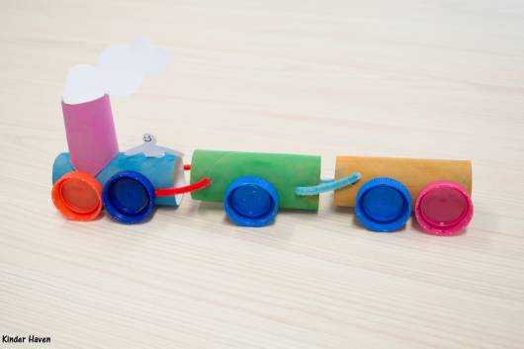

ATIVIDADE DA SEMANA 20/09

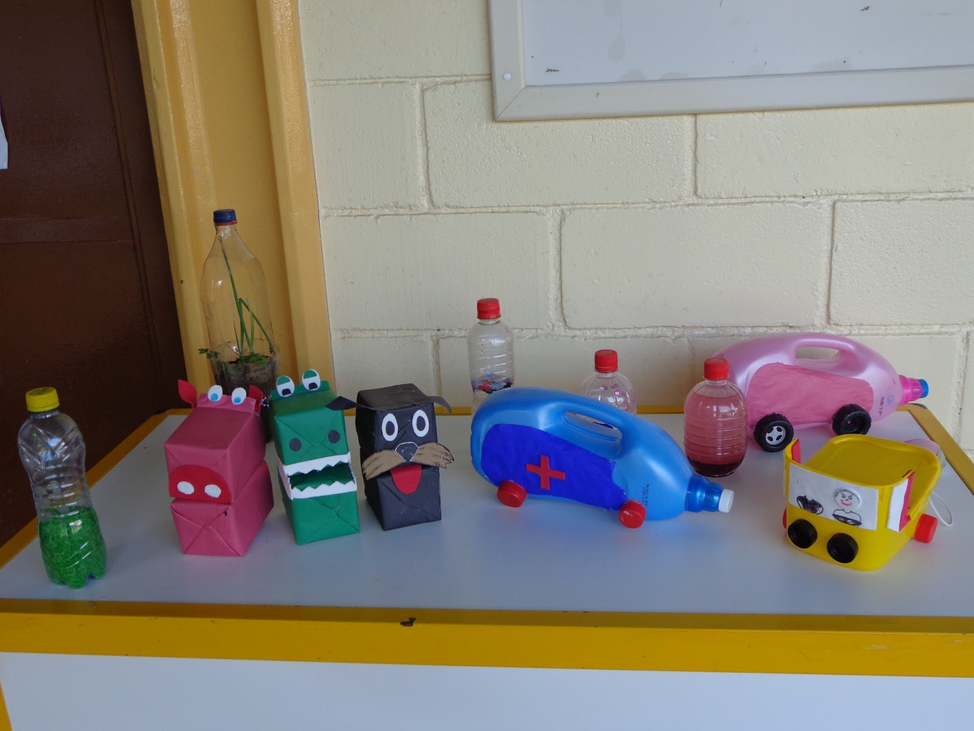

ATIVIDADE DA SEMANA 01/10

